Setteo de la referencia mediante el potenciómetro (rango de operación de 30 C a 42 C):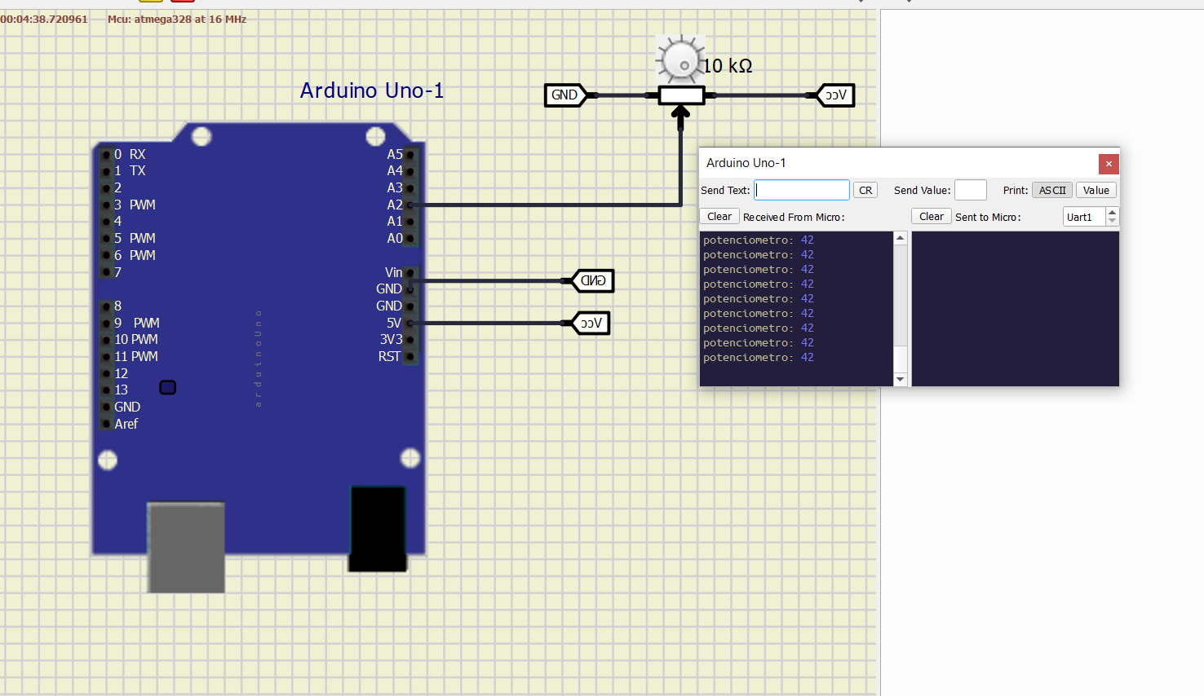

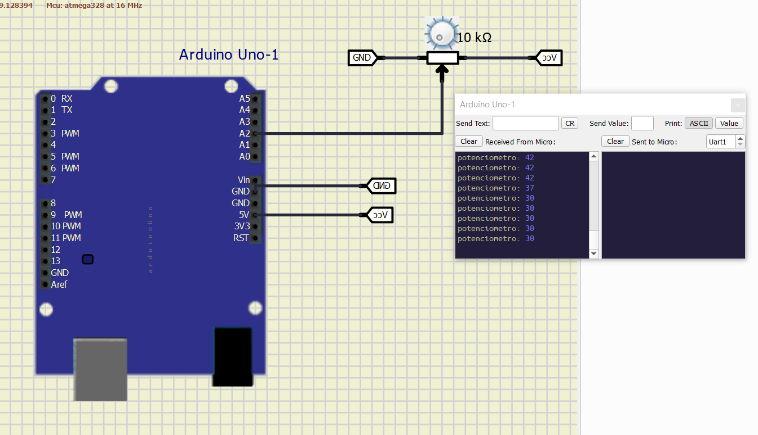

DTH11 midiendo temperatura:

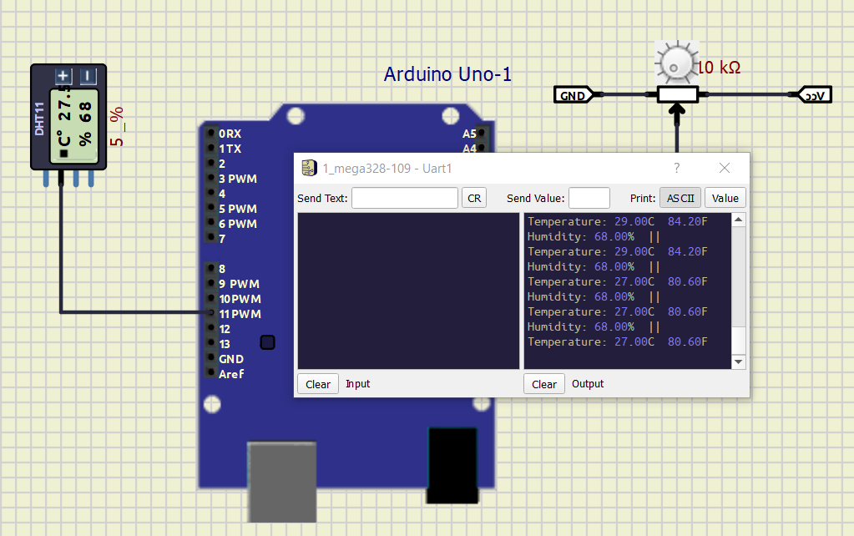

Toma de 3 puntos para verificar comportamiento lineal y calcular recta y su inversa

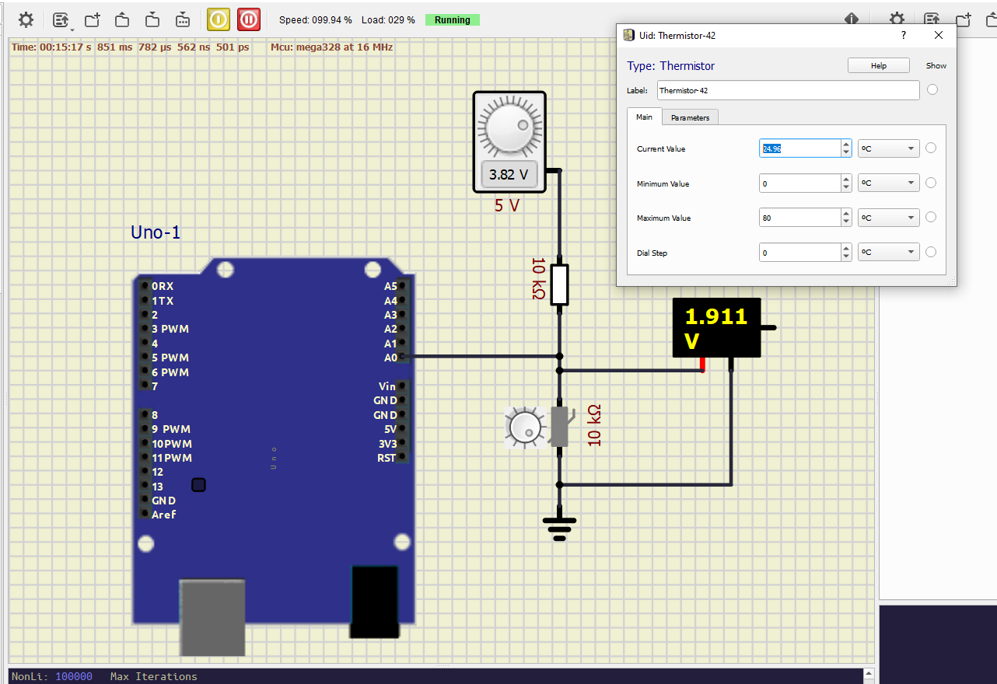

Primera implementación

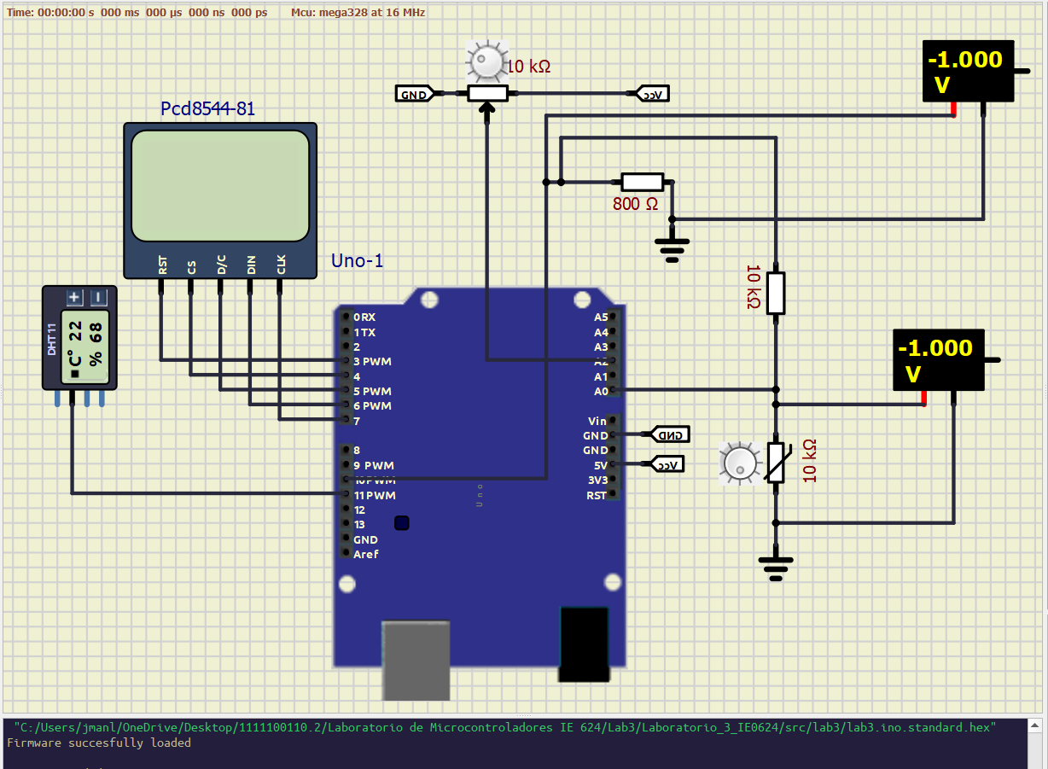

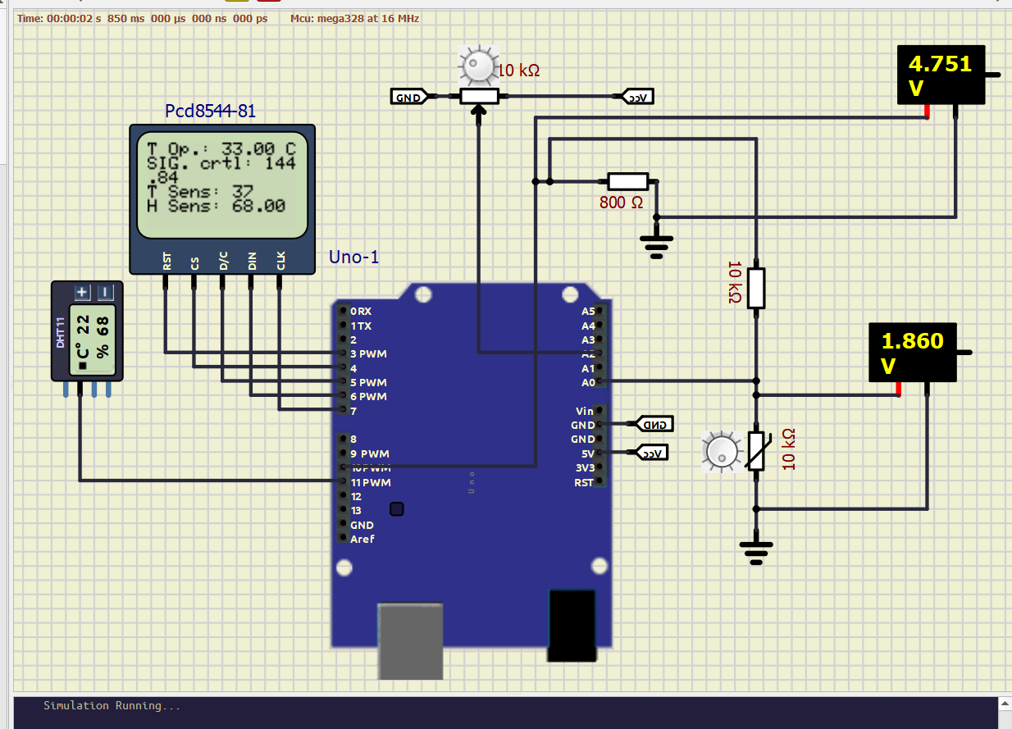

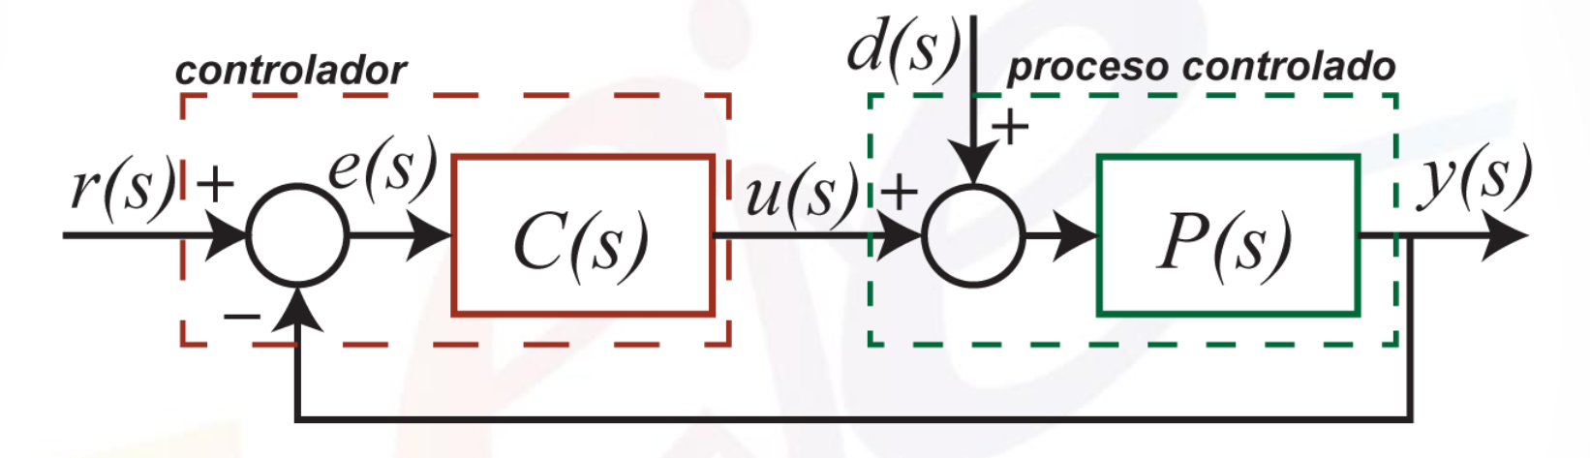

\begin{itemize}

\item Debe medir la temperatura de la incubadora utilizando un termistor o un RTD, debe investigar el sensor escogido. En el código se programa la ecuación que modela el comportamiento del termistor, junto los los parámetros A, B, C y R y la tensión aplicada sobre el termistor se obtiene la temperatura en Kelvin lo que luego es convertido en grados celsius y por último se convierte este valor a un entero.

\item Debe medir la humedad de la incubadora, investigue el sensor escogido (incluir la hoja de datos como anexo), para efectos de la simulaci´on puede utilizar una fuente variable de voltaje que represente el rango de operación del mismo.

\item Debe utilizar un potenciometro para establecer la temperatura de operación. El sistema debe ser capaz de mantener esta temperatura por lo que debe utilizar un control PID.

\item En la pantalla LCD debe mostrar la temperatura de operación, la señal de control (salida del controlador), la temperatura sensada y humedad de operación

para que cumpla con los valores de operación (incluir la hoja de datos como anexo).

\item Para efectos de la simulaci´on utilice una resistencia encargada de calentar la incubadora que opera en el rango de [0,12]VDC, con una potencia maxima de 5W. Suponga que calienta la incubadora en un rango de temperatura de [0,80]ºC.

\item En caso de medir una temperatura menor a 30ºC debe encender un LED de alarma color azul y en caso de medir una temperatura superior a 42ºC debe encender un LED de alarma color rojo, debe asegurarse de no superar esta temperatura.

\item Debe tener un circuito capaz de manejar la resistencia de poder que calienta la incubadora.

\item Debe incluir un switch para habilitar la comunicación con la PC

\item Los datos obtenidos de temperatura y humedad se enviar´an hacia la computadora a trav´es del puerto serial con el bloque USART.

\item Del lado de la computadora se tendrá un programa en python que leerá el puerto serial y guardará el registro de datos como un archivo CSV.

\end{itemize}

